**第8讲 弹力与摩擦力**



**8.1 学习提要**

我们已经知道可以从不同的角度对力进行分类。比如按力的性质分，有重力、弹力、摩擦力、分子力、电磁力等。在第7讲已经学习了其中的重力，本讲主要学习弹力和摩擦力。

**8.1.1 弹力**

1. 概念

物体发生形变时，由于要恢复原状，对使它发生形变的物体产生力的作用，这种力叫做弹力。

2. 弹力产生的条件

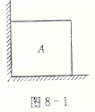弹力是接触力，只有在两个直接接触的物体间才有可能产生弹力的作用，而形变是产生弹力的必要条件。例如：如图8-1所示，木块A靠在墙壁上，虽然木块A与墙壁接触，但没挤压，故物体间无弹力作用。若作用一个向左的推力在木块A上， 则木块A对墙壁有挤压，使A与墙壁都发生了形变，此时A与墙壁间就有弹力作用。因此，弹力产生的条件可理解为两个物体间相互挤压。

3. 方向

弹力的方向与物体发生形变的外力方向相反，并始终与接触面垂直。例如：书放在桌面上，书压桌面，对桌面施加向下的弹力，此力就是桌面受到的压力，而桌面要恢复原状，会对书施加一个向上的弹力，此力就是桌面对书的支持力。

4. 大小

弹力的大小跟物体材质和发生的形变的大小有关。

**8.1.2 摩擦力**

1. 概念

当两个相互挤压的物体的接触面间粗糙且有相对运动或相对运动趋势时，接触面间产生的阻碍物体发生相对运动的力叫做摩擦力。

2. 方向

摩擦力的方向与物体间相对运动或相对运动趋势方向相反，并与接触面相切。

3. 分类

摩擦力分为滑动摩擦力、静摩擦力和滚动摩擦力。

（1）滑动摩擦力：当相互接触的两个物体之间发生相对滑动时所受的力叫做滑动摩擦力。它的作用是阻碍物体的相对滑动，其大小与接触面的粗糙程度和接触面间的压力大小有关。

（2）静摩擦力：两个相对静止的互相接触并有挤压的物体之间若有相对运动趋势，就会产生静摩擦力。其大小随外力的变化而变化，但变化有一定的范围。例如：静止在地面上的箱子，用水平力推它，它并没有动，表明箱子与地面存在静摩擦力，此时静摩擦力的大小等于水平推力。当推力逐渐增大，摩擦力也随之增大，当推力增大到某一值时，箱子刚好开始运动，这时的静摩擦力叫最大静摩擦力。静摩擦力常常不是定值，是随推力的变化而变化的，方向也有可能改变。

（3）滚动摩擦力：物体在滚动时也受到阻碍运动的滚动摩擦，在接触面间粗糙程度和压力相同的情况下，物体间滚动摩擦力远小于滑动摩擦力。

说明：摩擦力不一定是阻力，有时可作为使物体运动的动力。

**8.2 难点解释**

**8.2.1 弹簧弹力大小的确定**

胡克定律：在弹性限度内，弹簧弹力的大小和弹簧伸长（或缩短）的长度成正比。数学表达式为：C:\Users\Thinkpad\AppData\Local\Temp\9997.tmp.png，式中k称为弹簧的劲度系数，单位是N/m，Δl为弹簧的形变量。如果k值越大，表明弹簧越硬，反之弹簧则越软。

胡克定律一定要在弹性限度内才适用，超过了弹性限度，形变不能恢复，胡克定律就不满足了。伸长（缩短）的长度=|伸长到的长度（l）- 原长（lo）|。在解题时要搞清楚“伸长了”、“伸长到”和“原长”的含义。

**8.2.2 滑动摩擦力的大小**

两个物体间滑动摩擦力的大小可使用f=μ N来计算，其中N为物体间的压力的大小，μ为物体间的滑动摩擦因数（μ与物体材料、接触面的光滑程度有关，与接触面的大小、相对运动的速度无关。）

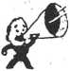**8.3 例题解析**

**8.3.1 弹力方向的判定**

例1 请具体判断图8-2中各物体所受弹力的方向。其中，（a）、（b）为静止在支持面上的木块；（c）为静止在水平面上的球；（d）为叠压在直筒中两个相同的光滑球；（e）为靠在台阶上的均匀直棒；（f）为斜靠在碗面上的均匀直棒；（g）为静止悬吊在天花板下的木块；（h）为悬挂在两个定点间的一根均匀绳。

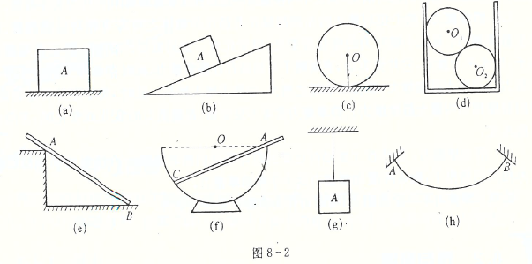

【点拨】请注意比较绳子、直棒和接触面间弹力的不同。

【解析】（a）图和（b）图是面与面相接触，物体A所受到的弹力的方向垂直于接触面。（c）图和（d）图的圆弧（或球面）与平面接触，柱体（或球体）所受到平面的弹力过弧面（或球面）与平面接触点，与平面垂直并指向圆心（或球心）；弧面与弧面（或球面与球面）接触处的弹力方向一定通过两弧面的圆心和接触点（或球心和接触点），也就是垂直于过接触点的切线（实际上是切平面）。

（e）图和（f）图是两杆所受到的弹力方向。点线接触（如两图中的两个A点）、点面接触（如图e中的B点）。点与弧（或球面）接触（图（f）中的C点），均与过接触点的切线（或切面）垂直。

（g）图和（h）图属于绳状（或链条状）物体产生的弹力方向的确定，此类物体只能承受拉力，不能承受压力。它的形变方向与该处的线状物的切线方向一致，在（g）图中重物所受绳的拉力的方向与绳伸长（即形变）的方向相反；在（h）图中绳对A点的作用力的方向即为过A点的切线方向。

【答案】如图8-3所示。

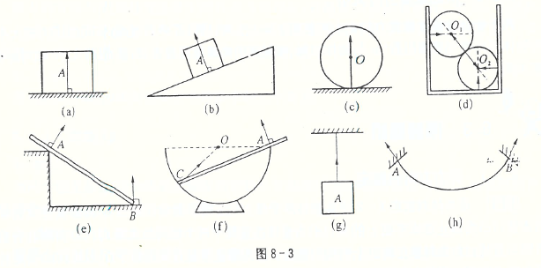

**8.3.2 摩擦力的判定**

例2 如图8-4所示， 物体A在斜面上静止不动，则物体A（ ）

1. 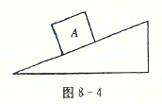一定受到摩擦力作用
2. 一定不受到摩擦力作用
3. 可能受到摩擦力作用
4. 无法判断

【点拨】可利用摩擦力产生条件的知识判断。

【解析】A物体放在斜面上，有一个沿斜面向下运动的趋势。据摩擦力的概念，一个物体相对于另一个物体有相对运动的趋势，另一个物体将产生一个阻碍这物体运动趋势的摩擦力。故A物体一定受到摩擦力作用。

【答案】A

【反思】若进一步深入分析，可由物体相对接斜面静止，判断A物体所受摩擦力为静摩擦力，且阻碍物体沿斜面向下滑动，摩擦力方向沿斜面向上。

**8.3.3 传动系统摩擦的判定**

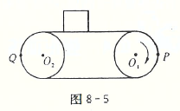例3 如图8-5所示是皮带与传动的示意图，O1是主动轮，O2是从动轮，两轮水平放置，当主动轮顺时针匀速转动时，重10牛的物体同皮带一起运动，皮带与两轮之间无相对滑动。若物体与皮带间最大静摩擦力为5牛，则图中皮带上P、Q两处所受的摩擦力的方向是（ ）

1. 向上、向下
2. 向下、向上
3. 向上，向上
4. 向下、向下

【点拨】可利用摩擦力的概念判断，但要注意研究对象是皮带。

【解析】主动轮在P点相对皮带有向下的运动趋势，皮带给予它的摩擦力方向是向上的，它对皮带则施加向下的摩擦力，皮带在Q点相对从动轮有向上运动的趋势，从动轮则对皮带有向下的摩擦力，故D选项正确。

【答案】D

【反思】在传动装置中，主动轮受到的摩擦力方向与相对运动趋势的方向相反。从动轮受到的摩擦力方向与相对运动趋势方向相同。请根据这一原则，判断一下自行车前轮和后轮受到的摩擦力方向，对车而言，哪个轮受到的摩擦力是动力？哪个轮受到的摩擦力是阻力？

**8.3.4 弹簧劲度系数的计算**

例4 一根劲度系数为k的轻弹簧，将其分成两根，使其中一根的长度为另一根长度的2倍，则这两根弹簧的劲度系数分别为多少？

【点拨】弹簧的劲度系数描述的是弹簧受力与形变大小之间的关系，在确定弹簧长度改变后的劲度系数大小时，把握力与每段弹簧的形变之间的对应关系即可。

【解析】设弹簧长为L，上端固定，下端悬挂一重为G的物体，弹簧的伸长量为Δx，那么，其中原长为L/3的这一段弹簧的伸长量为Δx/3，而原长为2L/3的弹簧伸长量为2Δx/3，弹簧中每段中的拉力处处相等，故有G=k1，Δx/3=k2，2Δx/3=kΔx，解得

k1=3k，k2=3/2k

【答案】k1=3k，k2=3/2k。

【反思】当一根弹簧的长度发生变化后，其劲度系数也随之改变，通常采用的方法是将其悬挂一重物后，根据其形变量与弹簧的原厂成正比的关系，确定长度变化后的伸长量，根据胡克定律从而确定其弹力的大小与劲度系数和形变量的关系，即可求出其新的劲度系数。这里的关键是弹簧的自重不计，弹簧中的弹力处处相等。实际上，从本题数据中，可以看出：长度为L的弹簧的劲度系数为k，长度为L/3的弹簧的劲度系数为3k，长度为2L/3的弹簧的劲度系数为3k/2，它们长度之比为3:1:2，它们劲度系数之比为1:3:3/2=1/3:1:1/2，这说明除长度外其它规格均相同的弹簧，它们的劲度系数之比与它们的长度成反比。



**A 卷**

1. 支持力方向总于接触面_________，而摩擦力的方向总与接触面____________。
2. 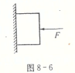物体的重力为10N，用30N的力把物体压在竖直墙面上不动，如图8-6所示。则物体受到的摩擦力的方向__________，这个力的施力物体是____________。
3. 在使用弹簧测力计测量物体的重力时，物体一共受到___个力的作用。
4. 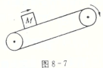一根绳子受200N的拉力就会被拉断。如果两人沿反方向同时拉绳，每个用力为_________N时，绳子就会被拉断。如果将绳的一端固定，一个人用力拉绳的另一端，则该人用力为___________N时，绳子就会被拉断。
5. 如图8-7所示，物体M在被皮带机由低处向高处输送的过程中，它受到的摩擦力的方向为_____________。
6. 下述各力中，根据力的性质名的是（ ）
7. 弹力 B. 拉力
8. 动力 D.支持力
9. 关于弹力产生的原因，下列说法中正确的是（ ）
10. 木块在桌面上受到向上的弹力，是由于木块发生微小的形变而产生的
11. 木块对桌面向下的弹力，是由于桌面发生微小的形变而产生的
12. 挂在悬线下的物体受到向上的拉力，是由于悬线发生微小形变而产生的
13. 挂在悬线下的物体受到向上的拉力，是由于物体发生微小形变而产生的
14. 下列关于弹力和摩擦力的说法中，正确的是（ ）
15. 相互接触的物体之间必有弹力作用
16. 相互有弹力作用的物体必定相互接触
17. 相互有弹力作用的物体之间必定有摩擦力存在
18. 相互有摩擦力作用的物体之间可能没有弹力作用
19. 如图8-8所示，一均匀直杆搁在光滑固定半圆槽上，则槽口处对杆的支持力方向必（ ）
20. 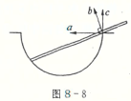沿a方向
21. 沿b方向
22. 沿c方向
23. 以上都不对
24. 一个弹簧测力计，将其弹簧截去原长的1/5，然后再调好零点，用此弹簧测力计称同一物体的重力，则弹簧测力计的示数跟原来相比是（ ）
25. 偏大
26. 偏小
27. 不变
28. 无法判定
29. 小明用两个相同的弹簧测力计首尾相连来测物体的重力，物体重为40N，则两个弹簧测力计的读数为（ ）
30. 都是40N
31. 都是20N
32. 上面的弹簧测力计读数大于下面的弹簧测力计
33. 上面的弹簧测力计读数小于下面的弹簧测力计
34. 下列关于摩擦力的说法中，正确的是（ ）
35. 摩擦力的大小一定与压力成正比
36. 摩擦力一定是阻力
37. 摩擦力的方向一定与物体运动的方向相反
38. 运动的物体也可能受到静摩擦力的作用
39. 胶鞋的鞋底一般都做有花纹，其主要目的是（ ）
40. 美观
41. 减小行走时的阻力
42. 增大摩擦
43. 省料
44. 假设一切物体间的摩擦力突然消失，下列现象中不可能发生的是（ ）
45. 静止在水平面上的汽车更容易开动
46. 静止在水平路面上的汽车难以开动
47. 我们将无法写字，因为钢笔会从手中滑下来
48. 沿铁轨方向的微风能吹动火车
49. 如图8-9所示，木块放在粗糙的水平桌面上，外力F1、F2沿水平方向作用在木块上，木块处于静止状态，其中F1=10N，F2=2N。若撤去力F1，则木块受到的摩擦力是（ ）
50. 8N，方向向右
51. 8N，方向向左
52. 2N，方向向右
53. 2N，方向向左
54. 画出图8-10中物体A所受到的弹力，各个接触面或点均光滑。

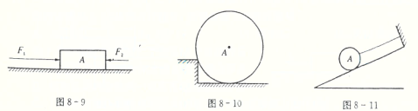

1. 如图8-11所示，斜面上的小球在细绳拉力的作用下处于静止，受到30N的重力，斜面对它的支持力是20N，请用力的图示法把这两个力表示出来。
2. 物体在水平拉力F作用下，沿水平粗糙地面向右运动，当拉力逐渐增大时，请判断物体所受摩擦力如何变化，并简要说明理由。
3. 物体在水平拉力F作用下，沿水平粗糙地面向右运动，当物体运动速度逐渐增大时，请判断物体所受摩擦力如何变化，并简要说明理由。
4. 摩擦力是否可以作为动力，请举一例并简要说明。

**B 卷**

1. 一根长度为10cm的弹簧受到2N的拉力作用后，长度为11cm。如果这根弹簧受到3N拉力的作用，弹簧长度比不受拉力时的长度增加了________cm；当弹簧长度变为13cm时，它受到的拉力是_________N。
2. 一根质量可以忽略不计的轻弹簧，某人用两手握住它的两端，分别用100N的力向两边拉，弹簧伸长4cm，则这弹簧的劲度系数k=_________×103N/m（取两位有效数字）。
3. 一物块重10N，置于水平板上，它与板间的最大摩擦力为3N，动摩擦因数为0.25。（1）如果此时对物体不再施加任何外力，它受到的摩擦力是________N；(2)当分别对物体施加2N、3N、4N向右的水平拉力时，它受到的摩擦力各是______N、_______N、________N，方向向_____________。
4. 如图8-12所示，水平桌面上放着一个重为100N的木块，木块与桌面间的动摩擦因数μ=0.25，若在木块上施加一水平拉力F=26N时，能够刚好拉动木块，则木块与地面间的最大静摩擦力为________N，若施加的水平拉力F=15N，则木块所受的摩擦力为_________ N。

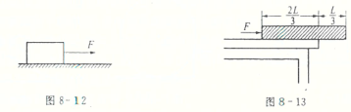

1. 如图8-13所示，一根质量为m、长度为L的均匀长方木条放在水平桌面上，木条与桌面间的滑动摩擦系数为μ，用水平力F推动木条前进。当木条经过8-13所示位置时，桌面对它的摩擦力等于_____________。
2. 关于弹力，下列说法中正确的是（ ）
3. 物体只要相互接触就有弹力作用
4. 直接接触而又发生弹性形变的两物体之间必然有弹力作用
5. 压力的方向总是垂直于支持面并指向被支持的物体
6. 弹力的大小与物体受到的重力成正比
7. 关于弹力，下列说法中错误的是（ ）
8. 通常所说的压力、支持力和绳的拉力都是弹力
9. 压力和支持力的方向总是垂直于接触面
10. 两端绷紧的轻绳其中一端所受拉力的作用线可能与轻绳垂直
11. 两端绷紧的轻绳其中一端所受拉力的作用线一定与轻绳重合
12. 下列关于重力、弹力和摩擦力的说法，正确的是（ ）
13. 物体的重心一定在物体的几何中心上
14. 劲度系数越大的弹簧，产生的弹力越大
15. 动摩擦因数与物体之间的压力成反比，与滑动摩擦力成正比
16. 两个确定的物体间的静摩擦力的大小可在一定范围内变化
17. 盛满水的碗璧受到水对它的作用力，其力的示意图如图8-14所示，其正确的是（ ）

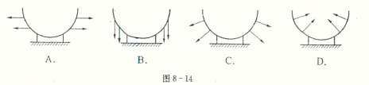

1. 实验室中的一个弹簧测力计因弹簧断裂而损坏。小强看到弹簧断裂处很靠近弹簧的一端，他就去掉断裂的一小段弹簧，将剩余较长一段弹簧重新安装好，并校准了零刻度。那么，用这个修复的弹簧测力计测量时，测量值与原来测量值相比较，结果是（ ）
2. 测量值比原来测量值小
3. 测量值比原来测量值大
4. 由于弹簧取自原弹簧测力计，且校准了零刻度，因此测量值与原来测量值一致
5. 以上三种情况都可能出现
6. 一弹簧测力计的钩上挂了几个钩码，弹簧测力计示数为G，若将弹簧测力计倒过来，将钩码挂在圆环上，手提测力计挂钩，则弹簧测力计的示数将（ ）
7. 小于G
8. 大于G
9. 等于G
10. 无法确定
11. 关于产生摩擦力的条件，下列说法中正确的是（ ）
12. 相互压紧的粗糙物体之间总有摩擦力存在
13. 相对运动的物体间一定有滑动摩擦力存在
14. 只有相互挤压和有相对运动的物体之间才有摩擦力的作用
15. 只有相互挤压和发生相对运动或有相对运动趋势的粗糙物体之间才有摩擦力的作用
16. 在平直的马路上，某人骑自行车加速前进，有关车轮所受摩擦力方向的说法中正确的是（ ）
17. 前、后车轮所受摩擦力方向都向后
18. 前、后车轮所受摩擦力方向都向后
19. 前轮所受摩擦力方向向后，后轮所受摩擦力方向向前
20. 前轮所受摩擦力方向向前，后轮所受摩擦力方向向后
21. 用手握住油瓶的颈部，油瓶不会滑落，与此有关的下列说法中正确的是（ ）
22. 手受到向下的静摩擦力
23. 手受到向上的静摩擦力
24. 瓶子不受摩擦力作用
25. 手不受摩擦力的作用
26. 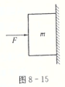如图8-15所示，木块受逐渐增大的水平压力F作用，木块在沿粗糙墙面下滑的过程中，墙面对木块的摩擦力（ ）
27. 为零
28. 逐渐增大
29. 逐渐减小
30. 不为零但大小不变
31. 画出图8-16中物体A所受到的弹力，各个接触面或点均光滑。

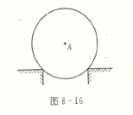

1. 一弹簧受大小为10N的拉力作用时，总长为7cm，受大小为20N的拉力作用时，总长为9cm。求：（1）弹簧的原长；（2）弹簧伸长3cm时所受力的大小。（设以上情况均在弹簧测量范围内。）
2. 如图8-17所示，小车A上放一木块B，在下列情况下，A、B均相对静止，试分析B受到的摩擦力。（1）小车A在水平面上静止；（2）小车A突然开始向右启动。

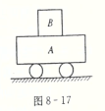

1. 如图8-18所示，a、b、c为三个物块，M、N为两个轻质弹簧，R为跨过光滑定滑轮的轻绳，它们的连接如图8-18所示并处于平衡状态。请讨论弹簧N、M所处的状态（拉伸、压缩或不伸不缩）。

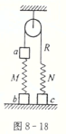

1. 质量为10kg的物体在30N的水平拉力作用下沿水平地面运动，物体与地面间滑动摩擦系数为0.2，那么该物体所受滑动摩擦力的大小为多少？

**参考答案**

**A 卷**

1.垂直，相切

2.竖直向上，墙面

3. 2

4.200，200

5.沿皮带向上

6. A 7.C 8. B 9.B 10.B

11.C 12.D 13.C 14. A 15. C

16. 略 17. 略

18. 摩擦力大小不变，滑动摩擦力大小由接触面间粗糙程度和压力大小决定，与拉力大小无关

19. 摩擦力大小不变，滑动摩擦力大小由接触面间粗糙程度和压力大小决定，与物体运动速度快慢无关

20. 可以作为动力，人跑步，车前进，都是人或物体对地面的摩擦力作为动力的表现

**B 卷**

1. 1.5，6

2. 2.5

3.（1）0，（2）2，3，2.5，左

4. 26，15

5. μmg

6. B 7. C 8. D 9. C 10. A

11. B 12. D 13. C 14. A 15. B

16.略

17.（1）5cm，（2）15N

18. （1）没有摩擦力的作用；（2）A对B有向右摩擦力作用

19. 有可能N处于拉伸状态，而M处于压缩状态或不伸不缩状态（a），（c）；也有可能N处于不伸不缩状态，而M处于压缩状态

20. 19.6N